INFORME DE ACTIVIDADES

JULIO- AGOSTO- SEPTIEMBRE

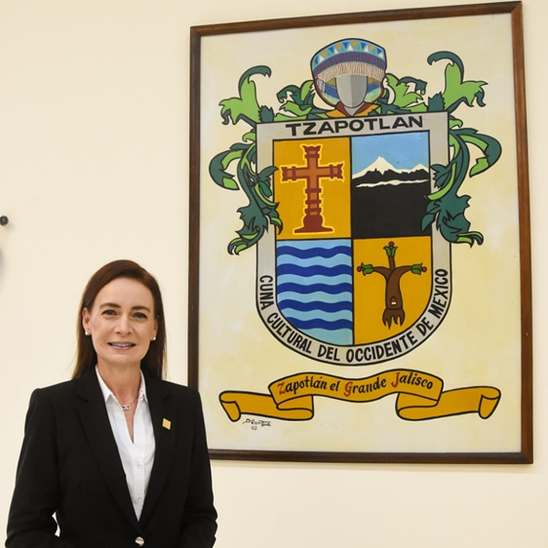

C. MÓNICA REYNOSO ROMERO
REGIDORA DEL HONORABLE AYUNTAMIENTO ZAPOTLÁN EL GRANDE JALISCO.

SESIÓN SOLEMNES

SESIÓN SOLEMNE NUMERO 15 PATIO CENTRAL DEL AYUNTAMIENTO DE ZAPOTLÁN EL GRANDE
04 DE AGOSTO DEL 2022
Conmemoración del Aniversario no. 25 del Hermanamiento de la Ciudad de Longmont, Colorado de Estados Unidos de América y Zapotlán el Grande, Jalisco, México.
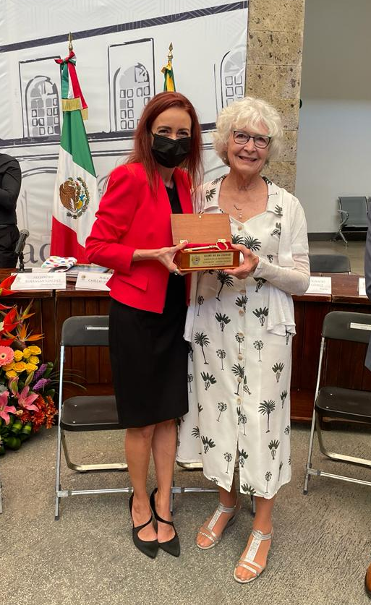
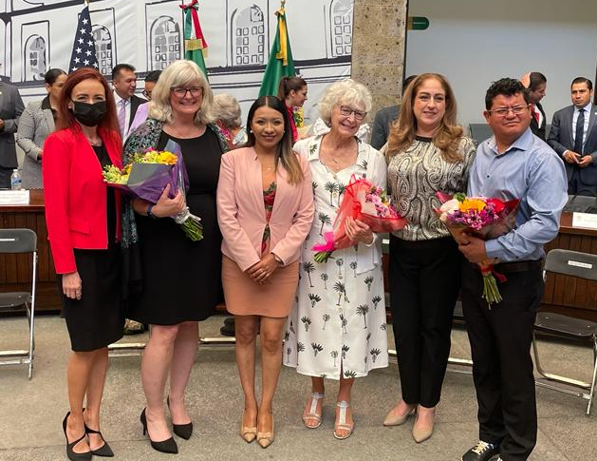
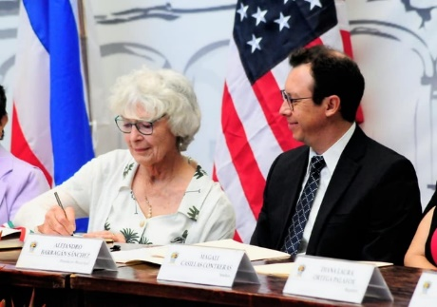

SESIÓN SOLEMNE NUMERO 16 PATIO CENTRAL DEL AYUNTAMIENTO DE ZAPOTLÁN EL GRANDE
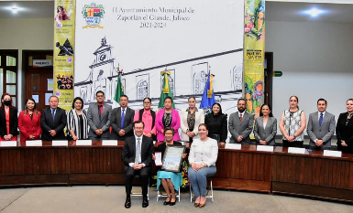
15 DE AGOSTO DEL 2022
Celebración del 489 Aniversario de la Fundación Hispánica de la Ciudad, así como la entrega de la presea al Mérito Ciudadano.

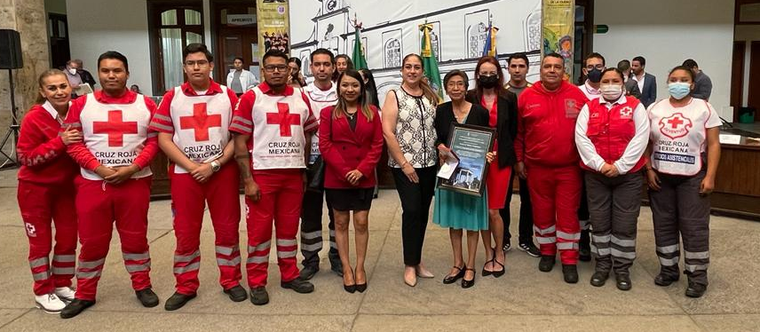
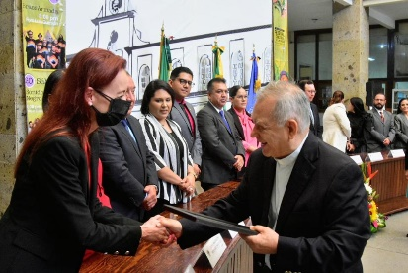

SESIÓN SOLEMNE NUMERO 17 PATIO CENTRAL DEL AYUNTAMIENTO DE ZAPOTLÁN EL GRANDE
03 DE SEPTIEMBRE DEL 2022
En reconocimiento al Mérito Científico y Tecnológico, se entregó el Premio Especial "José María Arreola Mendoza"

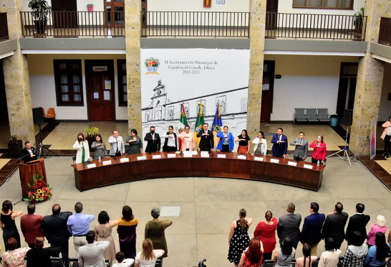

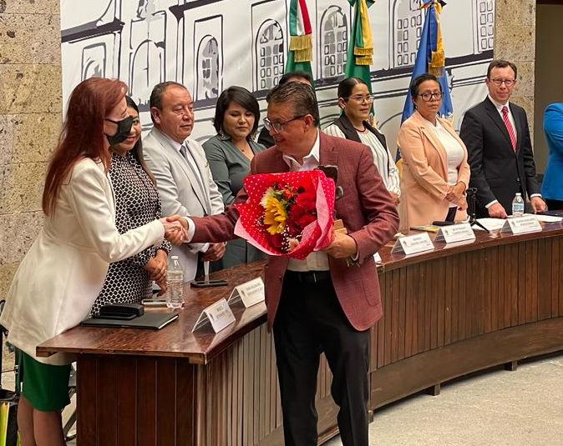
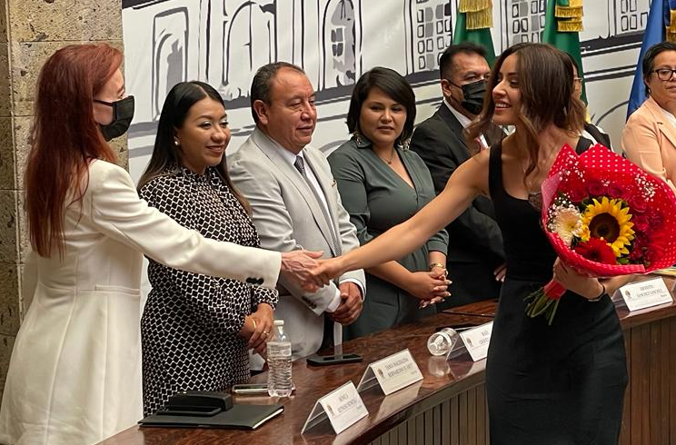

SESIÓN SOLEMNE NUMERO 18 “SALA MUSEOGRAFICA “JOSE CLEMENTE OROZCO” DEL AYUNTAMIENTO DE ZAPOTLÁN EL GRANDE

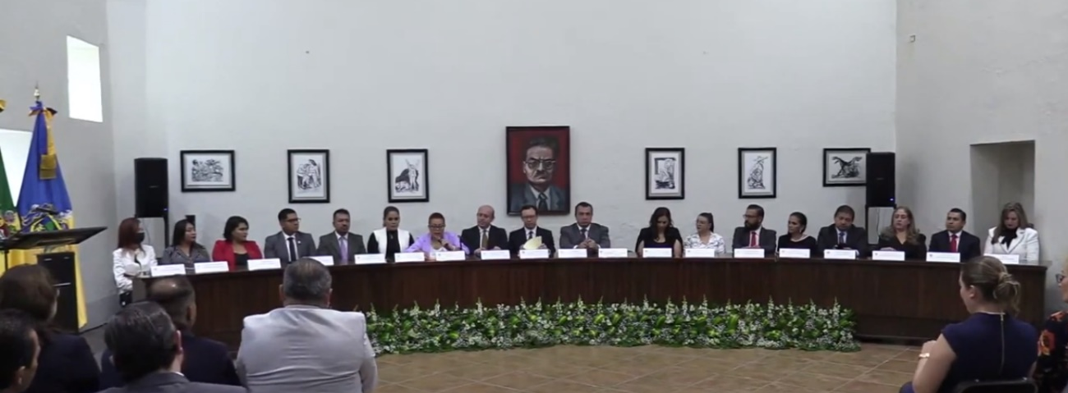
PRIMER INFORME DE GOBIERNO 12 DE SEPTIEMBRE DEL 2022

SESIONES ORDINARIAS DE AYUNTAMIENTO

12 / julio / 22 | Ordinaria 16 | Sala de cabildo | 13:00
27 / julio / 22 | Ordinaria 17 | Sala de cabildo | 10:00
05 / agosto / 22 | Ordinaria 18 | Sala de cabildo | 10:00
26 / agosto / 22 | Ordinaria 19 | Sala de cabildo | 10:00

SESIONES EXTRAORDINARIAS DE AYUNTAMIENTO

20 / Julio /2022 | Extraordinaria No. 23 | Sala de Cabildo | 14:00
10 / Agosto / 2022 | Extraordinaria No. 24 | Sala de Cabildo | 10:00
12 / Agosto / 2022 | Extraordinaria No. 25 | Sala de Cabildo | 10:00
12 / Agosto / 2022 | Extraordinaria No. 26 | Sala de Cabildo | Al término de la sesión extra 25
29 / Agosto / 2022 | Extraordinaria No. 27 | Sala de Cabildo | 13:30
29 / Agosto / 2022 | Extraordinaria No. 28 | Sala de Cabildo | Al término de la sesión extra 27
31 / Agosto / 2022 | Extraordinaria No. 29 | Sala de Cabildo | 09:00
08 / Septiembre / 2022 | Extraordinaria No. 30 | Sala de Cabildo | 13:00

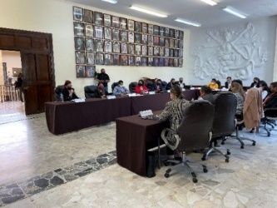
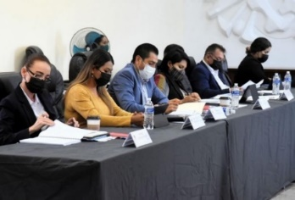

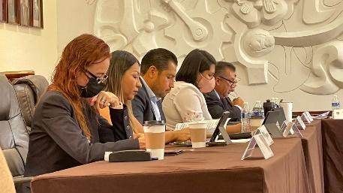
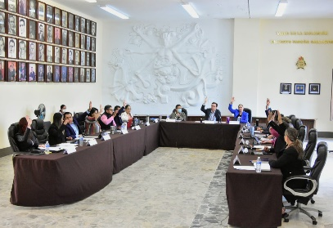
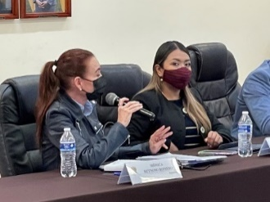

COMISIONES EDILICIAS DE ESTACIONAMIENTOS.

----- En la quinta Sesión Ordinaria de esta comisión se abordó la solicitud realizada por la Jefa de Mercados C. Celia Estrada Velázquez al Lic. Santos Alejandro Jiménez Cuevas Director del Organismo Público Descentralizado de Estacionometros para la Asistencia Social del Municipio de Zapotlán el Grande, quien a su vez me solicito se realizar la revisión y aprobación de la colocación de estacionometros por la calle constitución a las afueras del mercado que lleva el mismo nombre por parte de esta comisión, en dicha sesión se contó con la presencia de los ya mencionados así como la del Lic. Jorge Jiménez Pérez Director de Tránsito y Movilidad, sesión celebrada el día martes 07 de Junio, quedando suspendida para que fuera consensada correctamente con los locatarios, esta última sesión se prolongó cuatro sesiones más concluyendo el día 09 de septiembre del 2022 con la votación de la colocación de los estacionamientos en el área que anteriormente se describe, desechándose la solicitud por falta de información y debido a que algunos locatarios no estaban de acuerdo por lo que se votó de la siguiente manera dos votos en contra de los regidores Jesús Ramírez Sánchez y Mónica Reynoso Romero, así como la abstención de la regidora Eva de Jesús Barreto.
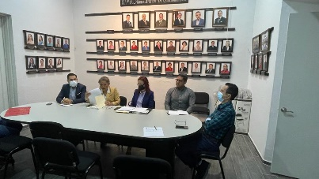
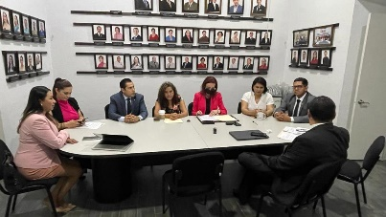
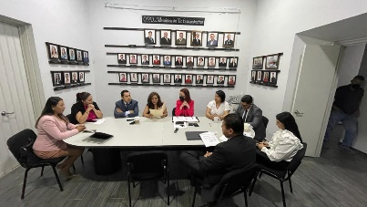
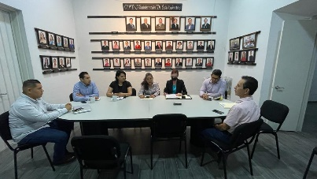

INICIATIVAS PRESENTADAS ANTE EL PLENO DEL AYUNTAMIENTO.

INICIATIVA DE ORDENAMIENTO QUE REFORMA LOS ARTÍCULOS 2, 3, 4, 7, 8, 9, 11, 13, 14, 15, 16,18, 20, 22, 25, 26 Y 27 DEL REGLAMENTO QUE CONTIENEN LAS BASES PARA OTORGAR NOMINACIONES, PREMIOS, PRESEAS, RECONOCIMIENTOS Y ASIGNACIÓN DE ESPACIOS PÚBLICOS; POR EL GOBIERNO MUNICIPAL DE ZAPOTLÁN EL GRANDE, JALISCO.

08 DE JULIO 2022

Aniversario del profesor y poeta. Mauro Alfredo Velasco Cisneros.
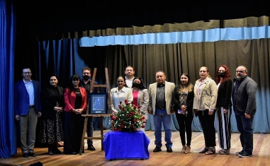

08 JULIO 2022

Conmemoramos el 105 Aniversario de la Constitución Política del Estado de Jalisco. lugar patio central de Presidencia.

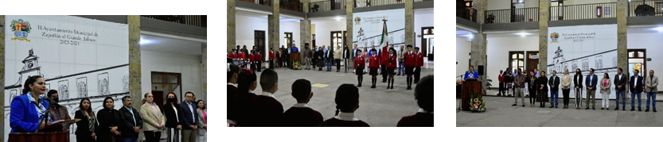

08 JULIO
Comisión Edilicia de Agua Potable y Saneamiento.

11 JULIO
Comisión edilicia Permanente de Limpia, Áreas verdes, Medio Ambiente y Ecología, en coadyuvancia con la Comisión Edilicia de Participación Ciudadana y Vecinal.

12 JULIO
Continuación sesión No. 5 de Estacionamientos

13 JULIO
Comisión Edilicia Obras Publicas, Planeación Urbana y Regularización de la Tenencia de la Tierra.

26 JULIO
Sesión número 4 de Comisión Edilicia de Agua Potable y Saneamiento

Sesión número 4 de Comisión Edilicia de Agua Potable y Saneamiento

04 DE AGOSTO DEL 2022

Conmemoración del Aniversario no. 25 del Hermanamiento de la Ciudad de Longmont, Colorado de Estados Unidos de América y Zapotlán el Grande, Jalisco, México.

02 AGOSTO
Sesión de Comisión de Comisión de Agua Potable

04 AGOSTO
continuación de la sesión no. 5 estacionometros

05 AGOSTO
Sesión de la Comisión de Hacienda

07 AGOSTO

Actividad en la Delegación del Fresnito
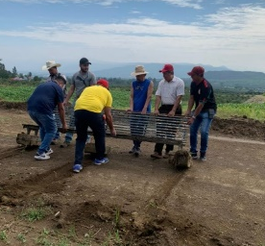
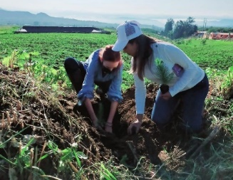

08 AGOSTO

143° ANIVERSARIO DEL NATALICIO DEL GENERAL EMILIANO ZAPATA SALAZAR

16 AGOSTO
Sesión de Comisión Edilicia Permanente de Obras Públicas, Planeación

17 AGOSTO
Sesión de la Comisión de Hacienda

18 AGOSTO
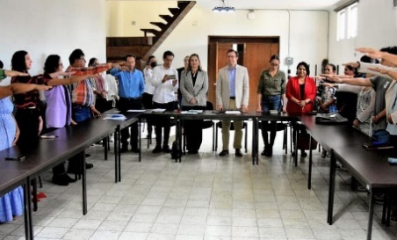
Invitación al Observatorio Ciudadano

24 AGOSTO
Sesión de la Comisión de Hacienda Mpal.

02 SEPTIEMBRE
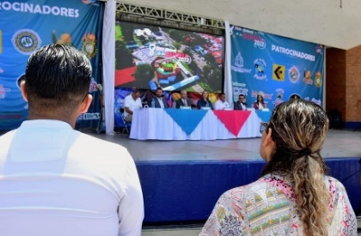
Inauguración de la Feria de la Birria

03 SEPTIEMBRE
Natalicio Esteban Cibrián Guzmán
Natalicio de José María Arreola Mendoza
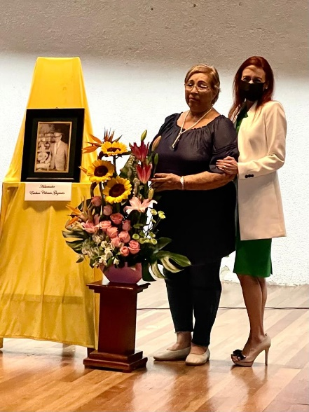
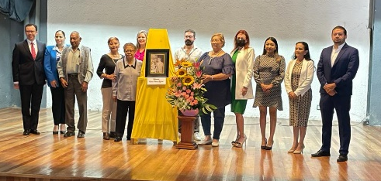
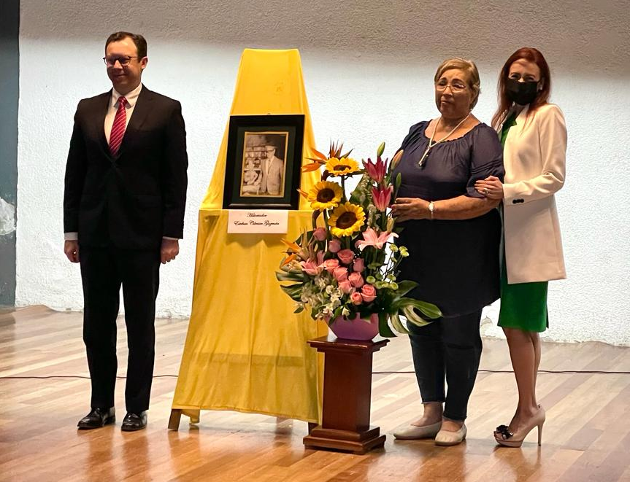
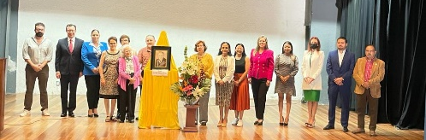

07 SEPTIEMBRE
Sesión de la Comisión Edilicia de Hacienda Pública y Patrimonio Mpal.

08 SEPTIEMBRE
Sesión de la Comisión Edilicia Permanente de Obras Públicas, Planeación Urbana y Regularización de la Tenencia de la Tierra.

09 SEPTIEMBRE
Conclusión de la Sesión 5 de la Comisión Edilicia Permanente de Estacionometros.

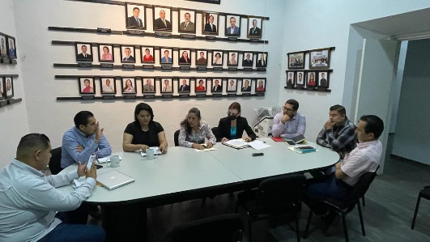
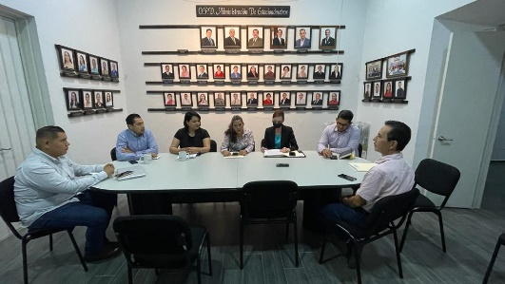

13 SEPTIEMBRE
175°Aniversario Niños Héroes de Chapultepec

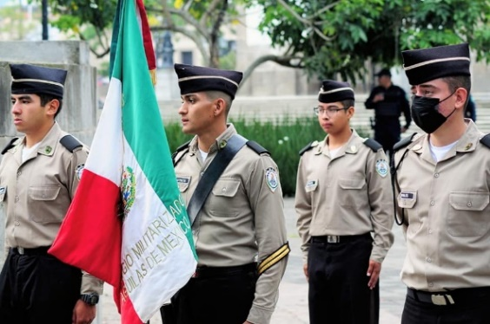

19 SEPTIEMBRE
Ceremonia Cívica, Conmemoración del 37°
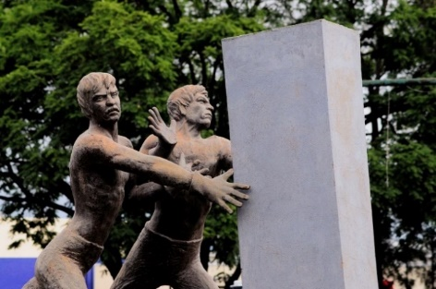
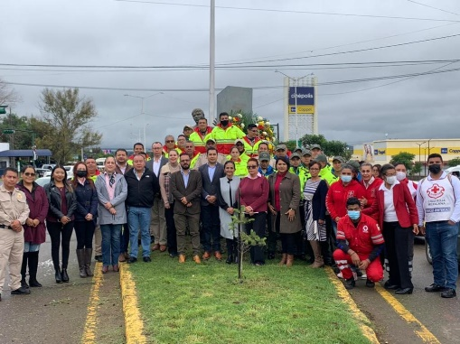

21 SEPTIEMBRE
Homenaje de Aniversario del Escritor "Juan José Arreola"
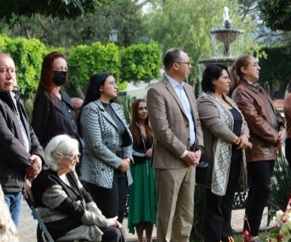
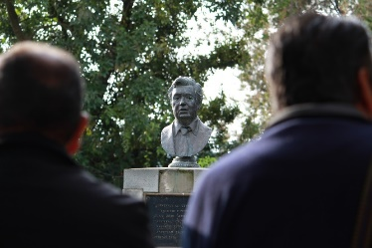
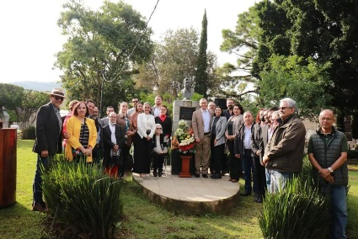

21 DE SEPTIEMBRE.
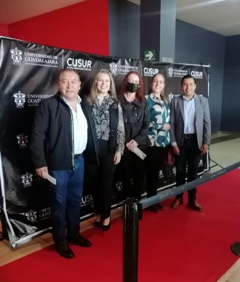
PELICULA DOCUMENTAL “EL JOVEN ARREOLA” LUGAR: CINEMEX

25 SEPTIEMBRE
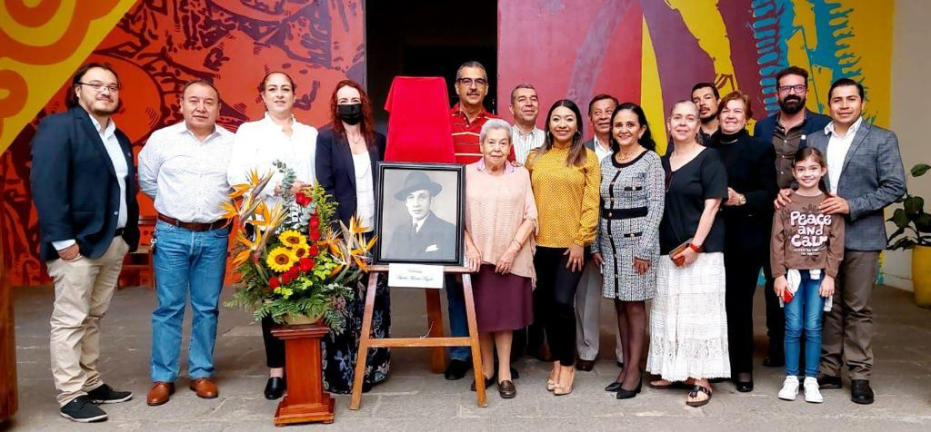
Homenaje de Aniversario del Violinista "Aurelio Fuentes"

27 SEPTIEMBRE
Ceremonia de Reconocimientos Servidor Público por 20, 25, 30, y 35 años.

ATENTAMENTE
CIUDAD GUZMAN, MUNICIPIO DE ZAPOTLAN EL GRANDE, JALISCO, 8 DE OCTUBRE DEL 2022
“2022, AÑO DE LA ATENCION INTEGRAL PARA NIÑAS, NIÑOS Y ADOLESCENTES CON CANCER EN JALISCO”
“2022, AÑO DEL CINCUENTA ANIVERSARIO DEL INSTITUTO TECNOLOGICO DE CIUDAD GUZMAN”

REGIDORA MONICA REYNOSO ROMERO
REGIDORA PRESIDENTA DE LA COMISION EDILICIA PERMANENTE DE ESTACIONAMIENTOS

